**POLUMESIA ISLAND**

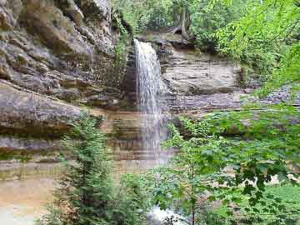

**Esiste davvero Polumesia Island?**

**NATURALMENTE!**

**E c'è anche la mappa! E' probabile che ora il navigatore verrà spinto a consultare un atlante, per verificare l'esistenza di questa misteriosa Polumesia!**

**Sono desolata!"**

[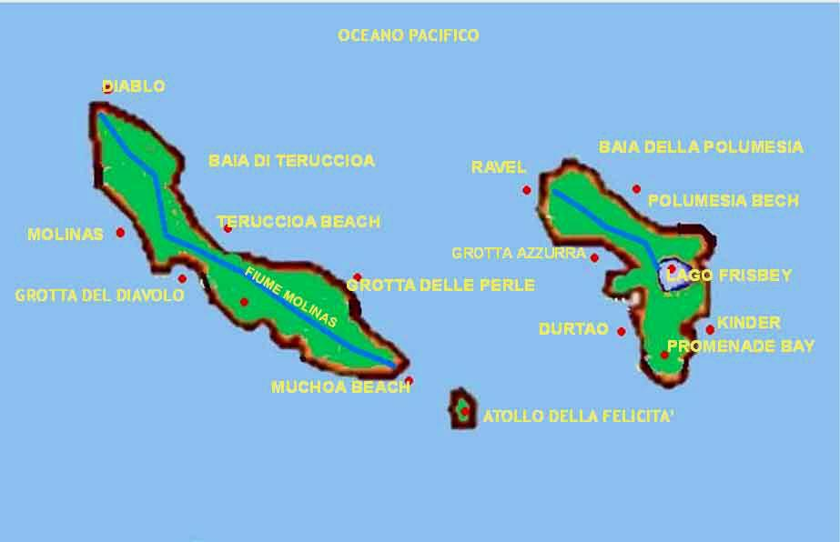](http://www.polumesia.it/isola/images/mappa.JPG)**La Polumesia esiste, ma solo nella ... fantasia, perciò, in realtà, è ... un'isola che non c'è!**

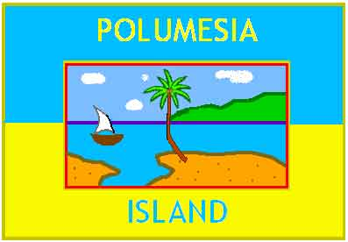

**Ecco la Bandiera della Polumesia!**

**Al centro del vessillo il biglietto da visita dell'Isola: mare, natura ed un veliero, simbolo dello sbarco sull'isola dei primi colonizzatori. Il centro del vessillo è illuminato dall'azzurro e dal giallo, i colori del mare e del sole di Polumesia Island.**

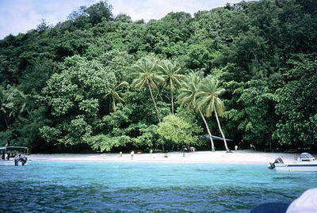

**Polumesia Island è un’isola FAVOLOSA!**

**perciò, non appare sulle carte nautiche o geografiche.**

**L'arcipelago della Polumesia è una terra selvaggia e bellissima, creata dalla fantasia di chi, non accontentandosi degli angusti spazi in cui vive, viaggia con la fantasia, immaginando  mondi fantastici, dove regnano sovrani l'amore, la giustizia e la pace! Si può collocare Polumesia Island nell’Oceano Pacifico, o in quello Indiano, nel Mediterraneo o nell’Oceania: Polumesia Island è nel cuore di chi ancora è capace di sognare!**

**NOTIZIE STORICHE**

**Dopo l'avvento dei primi colonizzatori, la Polumesia è cresciuta e si è espansa nel corso dei secoli, diventando così possedimento tedesco d'oltre-mare. La difesa e il mantenimento dell'ordine sociale sono assicurati da reparti tedeschi dell'Esercito, della Marina, dell'Aeronautica e dalla Polizia.  Politicamente la Polumesia è un protettorato tedesco indipendente, che elegge con libere elezioni democratiche, il suo Governatore. Esistono in Polumesia 7 circoscrizioni amministrative:**

1. **Teruccioa,**
2. **Polumesia,**
3. **Molinas,**
4. **Kinder,**
5. **Durtao,**
6. **Ravel,**
7. **Diablo.**

**La Polumesia tedesca è composta da due arcipelaghi, un arcipelago maggiore, l’arcipelago di Teruccioa, ed un isolotto di minore entità, Polumesia Island. La Polumesa è situata nell' Oceano Pacifico, a 3000 km a est dell'Australia? e si estende per 5, 200 Km2  di terre emerse distribuite su 3 milioni di Km2 . La Polumesia è costituita da 136 isole, di origine vulcanica o corallina, distribuite su due arcipelaghi. la capitale della Polumesia è Teruccioa city.**

**ATTIVITA'**

**Le principali attività della Polumesia sono la pesca e la coltivazione e l'esportazione della frutta tropicale. Anche il turismo è un'attività assai redditizia, anche la perlicoltura, è l'attività che maggiormente influenza la bilancia commerciale.**

**Informazioni**

**La Polumesia presenta uno dei più bassi livelli di criminalità delle vicine isole polumesiane.**

**Piccoli furti e piccoli delinquenti circolano nelle città delle isole, ma l’efficientissima polizia a cavallo, detiene un alto livello di arresti effettuati in un anno. In Polumesia esistono due grandi ospedali, a Teruccioa city e a Polumesia Beach, oltre che a piccoli centri sanitari, dislocati un pò ovunque, nei due arcipelaghi. La circolazione degli autoveicoli è agevolata da strade perfettamente tenute e sorvegliate. Esistono circa mille taxi in tutta la Polumesia ed altrettanti mezzi pubblici, tra i quali i classici tram rossi e blu, che assicurano servizi efficienti e in orario.**

**Anche le ferrovie costituiscono un fiore all’occhiello della civiltà polumesiana, che trasportano giornalmente turisti e pendolari.**